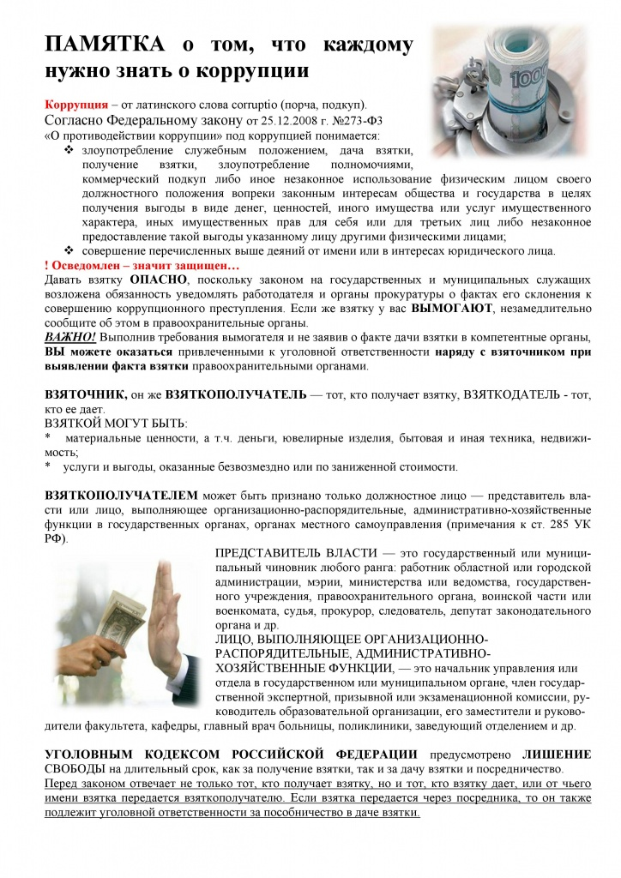

Телефон горячей линии по противодействию коррупции:
8 800 200 36 75 (круглосуточно),
8 (40150) 4-22-12 (с 9.00 до 18.00)

Обратная связь для сообщений о фактах коррупции
Порядок сообщения сведений о коррупции

1. Обращения поступают на рассмотрение в комиссию по соблюдению требований к служебному поведению муниципальных служащих и урегулированию конфликта интересов администрации муниципального образования «Зеленоградский городской округ» в письменной форме по адресу: 238530, Калининградская область, г. Зеленоградск, ул. Крымская д.5а, в форме электронного документа по адресу электронной почты post@zelenogradsk.ru или через интернет-приемную.

2. Обращения граждан регистрируются в трехдневный срок c момента поступления и рассматриваются в соответствии с Федеральным законом от 2 мая 2006 г. № 59-ФЗ "О порядке рассмотрения обращений граждан Российской Федерации" .

3. Ответ на обращение направляется в форме электронного документа по адресу электронной почты или в письменной форме по почтовому адресу, указанному в обращении.

4. Информация о персональных данных авторов обращений хранится и обрабатывается с соблюдением требований российского законодательства о персональных данных.

5. Информацию о ходе рассмотрения Ваших обращений можно получить по телефону: 8 (40150) 4-22-21.

